Questionnaire pour les premières
d’une guerre l’autre…

LE BILAN HUMAIN, "LA GÉNÉRATION MASSACRÉE"
Bilan humain de la Première Guerre pour la France
 |  | Combien dénombre-t-on de morts militaires en France ?
 |  | A combien évalue-t-on le nombre de blessés dans les rangs de l'armée française?
 |  | Combien y a t’il eu de prisonniers ?
 |  | étude de texte
Un pamphlet contre la guerre  En 1932, Louis Ferdinand Céline publie son premier livre : Voyage au bout de la nuit. Ce médecin de banlieue, qui a été lui-même grièvement blessé au cours de la guerre, y donne de l’humanité une image sans espoir. Les premiers chapitres, d’où sont extraites ces lignes, sont consacrées à la guerre, dont l’auteur souligne le caractère profondément absurde.  " ... Mais bientôt les nuits, elles aussi, à leur tour furent traquées sans merci. Il fallut presque toujours la nuit faire encore travailler sans fatigue, souffrir un petit supplément, rien que pour manger, pour trouver le petit rabiot de sommeil dans le noir. Elle arrivait aux lignes d’avant-garde, la nourriture, honteusement rampante et lourde, en longs cortèges boiteux de carrioles précaires, gonflées de viande, de prisonniers, de blessés, d’avoine, de riz et de gendarme et de pinard aussi, en bonbonnes de pinard, qui rappellent si bien la gaudriole, cahotantes et pansues.  A pied, les traînards derrière la forge et le pain, et des prisonniers à nous, des leurs aussi, en menottes, condamnés a ceci, à cela, attachés par les poignets à l’étrier des gendarmes, certains à fusiller demain, pas plus tristes que les autres. Ils mangeaient aussi ceux-là, leur ration de ce thon si difficile à digérer (ils n’en auraient pas le temps) en attendant que le convoi reparte, sur le rebord de la route, et le même dernier pain, avec un civil enchaîné à eux, qu’on disait être un espion, et qui n’en avait rien. Nous non plus.  La torture du régiment continuait alors sous la forme nocturne, à tâtons dans les ruelles bossues du village sans lumière et sans visage, à plier sous des sacs plus lourds que des hommes, d’une grange inconnue vers l’autre, engueulés, menacés, de l’une de l’autre, hagards, sans l’espoir décidément de finir autrement que dans la menace, le purin et le dégoût d’avoir été torturés par une horde de fous vicieux devenus incapables soudain d’autre chose, autant qu’ils étaient, que de tuer et d’être étripés sans savoir pourquoi. "  L-F Céline, Voyage au bout de la nuit. Gallimard Paris 1932 |  | Présenter rapidement Louis Ferdinand Céline  Resituez le texte dans son contexte historique  Comment Céline insiste t il sur les difficultés des conditions de vie dans les tranchées ?  Qui Céline qualifie-t-il de " traînards " et quel est leur sort ?  A quelles fins Céline utilise-t-il des termes comme " torture ", " engueulés " etc.  Donnez le sentiment que vous procure ce texte.
LA CONFÉRENCE DE LA PAIX
 | Donnez la date de l’armistice de la première guerre mondiale ?
 | Où a lieu la Conférence ?
LE TRAITÉ DE VERSAILLES
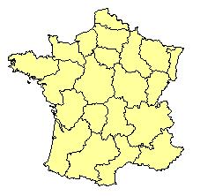 | Situez au crayon la région Alsace Lorraine sur la carte ? (remarque : toute la Lorraine n'était pas allemande, seule la Moselle en faisait partie)  A la suite de quel conflit l’Alsace Lorraine était-elle devenue allemande ?
LES AUTRES TRAITÉS
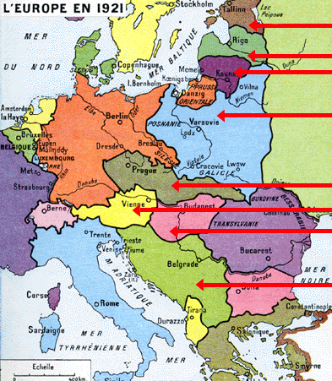 | Quels sont les nouveaux états ?  
Quels sont les autres traités qui accompagnent celui de Versailles ?
Montrez comment ces traités réorganisent l’Europe ?
UNE RECONSTRUCTION DIFFICILE
"La France panse ses plaies et les régions dévastées
 | Combien de temps met la France pour achever sa reconstruction et pourquoi fut-elle si longue ?
 | Quel est l'état de la France à la fin de la guerre ?
LA MÉMOIRE
 | De quand date la loi qui promulgue le 11 novembre comme journée de commémoration ?
 | A combien s’élève le nombre d’anciens combattants au début des années 20 ?
 | Qui dirige le ministère des pensions, des primes et allocations de guerres et qu’évoque pour vous ce nom ?
A LA RECHERCHE DE LA SÉCURITÉ COLLECTIVITÉ, "Conciliation, arbitrage, Paix"
 | Que signifie les lettres S.D.N. ?
 | Qu’est ce que la S.D.N. ?
 | Nommez les 6 nations faisant partie du Conseil de la S.D.N. en 1933 ?
 | Qu’est ce que la S.D.N. ? Existe t il un organisme similaire aujourd’hui ? Qu’est ce que la Cour Internationale de Justice de La Haye ?
LA FRANCE 1932 - 1939
 | Combien d’heures par semaine les gens travaillent ils ?
 | A quelle date la France subit la crise économique ?
 | Quels sont les principaux symptômes de la crise en France et établir un parallèle avec aujourd’hui ?
 | Quels sont les 3 partis qui forment le Front Populaire ?
 | A combien s’élève le nombre d’immigrés en France en chiffre et en pourcentage ?
 | En réaction de quoi le Front Populaire voit-il le jour ?
FASCISMES ET TOTALITARISMES
 | Donnez un définition sommaire du fascisme ?
L AVÈNEMENT DU PARTI NATIONAL NAZI
 | Quand et comment Hitler accède-t-il au pouvoir ?
L’ALLEMAGNE NAZIE
 | Définir l’antisémitisme ? Pourquoi Hitler instaure-t-il une politique raciste ?
LA MONTÉE DES PÉRILS ET LES GRANDES MANOEUVRES D'HITLER
 | Décrivez les initiatives allemandes et comment Hitler prépare la guerre ?
LA GUERRE D'ESPAGNE
 | Qui sont les protagonistes de la guerre d'Espagne ?
LA POLITIQUE MILITAIRE DE LA FRANCE :
La défense du territoire
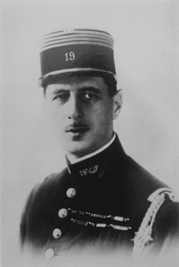 | Quel est le nom de l’homme sur la photo ?  Qu’est que la ligne Maginot ?  Définir le rôle de la ligne Maginot ? Quelle est la conception militaire du Colonel De Gaulle ?
LA MARCHE À LA GUERRE : L' Anschluss , La crise des sudètes
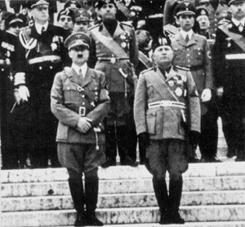 | Qui sont les 2 personnes sur la photo ?
 | Donnez le nom de la capitale italienne où fut prise la photographie ?
 | Quels sont les "coups de force d'Hitler" face aux démocraties ?
MUNICH OU L' ILLUSION DE LA PAIX
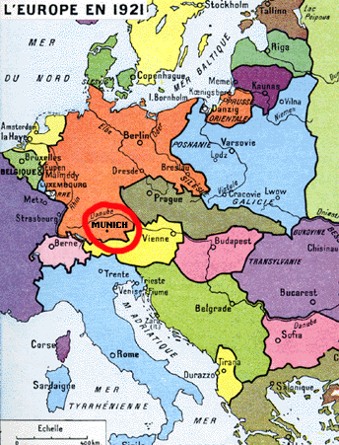 | Dans quel pays se situe la ville de Munich ?  Citez le nom des 4 grandes puissances à la réunion de Munich d’avril 1938 ?  Comment peut-on expliquer le recul des démocraties face à Hitler ?  Pourquoi parle t-on d’ "illusion de Paix " pour qualifier la réunion de Munich ?
LA COURSE AUX ALLIANCES ET À LA GUERRE
 | En quelle année commence la seconde guerre mondiale ?
 | Quel évènement précipite la France dans le conflit ?
 | Expliquez pourquoi la signature du pacte germano-soviétique est primordiale pour Hitler alors qu’il est fondamentalement anti-bolchevique?

